GLX PRE-CODE TECHNICAL DESIGN PACK | UX SUPPLEMENT
UI/UX Specification
Information architecture, journeys, responsive wireframes và Vue handoff
Mục đích kiểm soát
Baseline trải nghiệm và giao diện để frontend Vue triển khai nhất quán với quyền, API, trạng thái domain và các kiểm soát banking-grade của GLX. Wireframe là low-fidelity implementation baseline, không phải visual branding cuối cùng và không thay thế authorization ở backend.

Document control
Thuộc tính | Giá trị
Document ID | GLX-UX-001
Phiên bản / trạng thái | v1.0 / Baseline for frontend implementation
Snapshot | 28/08/2026
Design preset | compact_reference_guide + memo_masthead; GLX UI wireframe override
Đối tượng đọc | Product designer, Vue developer, backend/API owner, QA và technical interviewer
Tài liệu liên quan | GLX-REQ-001, GLX-ARC-001, GLX-LDG-001, GLX-SEC-001, GLX-OPS-001

GreenLedger Exchange (GLX) | v1.0 | 28/08/2026

Mục lục định hướng
Tài liệu dùng heading chuẩn để điều hướng trong Word. Danh mục dưới đây là bản đọc nhanh theo logic triển khai.
1. UX baseline và nguyên tắc | 7. Responsive wireframes
2. Actors, context và success metrics | 8. Detailed screen specification
3. Information architecture | 9. API, state và permission mapping
4. Screen inventory và role access | 10. Content, analytics và usability test
5. User journeys và failure paths | 11. Vue implementation handoff
6. Interaction & visual system

0. Cách sử dụng tài liệu
- Dùng Screen ID trong route, issue, API contract, Playwright test và ảnh demo để giữ traceability.
- Backend vẫn là nơi quyết định authorization, invariant và state transition; frontend chỉ phản ánh trạng thái trung thực và chặn lỗi sớm.
- Mọi màn hình tài chính phải tách posted, reserved và available; mọi hành động terminal phải có review intent rõ ràng.
- Wireframe ưu tiên scope một người: desktop-first cho workspace dày dữ liệu, responsive cho theo dõi và phê duyệt an toàn.
North-star UX
Người dùng luôn trả lời được bốn câu hỏi: Tôi đang ở trạng thái nào? Số liệu nào đã posted hay chỉ reserved? Hành động tiếp theo thuộc về ai? Nếu dependency thất bại, hệ thống có ghi nhận hay cần chờ/reconcile?

1. UX baseline và phạm vi

1.1 UX objectives
Objective | Signal | MVP target
Trust through state clarity | User phân biệt posted/reserved/pending/failed | 0 màn hình gộp available với reserved
Safe high-risk actions | Order, payment, issuance, retirement có review intent | 100% terminal/financial commands có confirm summary
Fast evidence workflow | Thời gian tìm thiếu evidence và submit | < 5 phút với seed dataset
Explainable AI | Reviewer thấy input/version/confidence/flags | 100% assessment hiển thị provenance tối thiểu
Recoverable integrations | Payment/chain/AI lỗi có trạng thái và next action | Không dùng generic error cho critical dependency
Portfolio-quality accessibility | Keyboard, focus, contrast, semantic states | WCAG 2.2 AA làm project baseline

1.2 In scope / out of scope
In scope | Out of scope
Authenticated multi-role web app; public demo catalog; desktop + responsive mobile | Native mobile app, offline trading, institutional terminal hoặc high-frequency UI
Evidence workspace, AI pre-screen, human review, demo issuance | Official verification/certification workflow hoặc methodology authoring suite
Order ticket, sandbox payment, portfolio, retirement, audit/reconcile views | Real-money custody, cash withdrawal, bank settlement hoặc production exchange claims
Wallet linking và explicit retirement intent signing | Seed phrase/private-key custody hoặc wallet-only identity

1.3 Experience principles
State before action. Hiển thị state, owner và blocking reason trước CTA; không dùng CTA mơ hồ như Continue cho lệnh tài chính.
Explain the ledger. Posted, reserved, available và terminal buckets có nhãn, tooltip và reconciliation timestamp.
Progressive disclosure. Mặc định cho người mới; raw hash, journal, event và model provenance mở trong technical detail.
Human accountable AI. AI dùng language như pre-screen, flag, confidence; không dùng verified/certified nếu reviewer chưa quyết định.
Failure is a state. PROCESSING, RETRYING, MANUAL_REVIEW, ANCHOR_PENDING có hướng xử lý; không biến thành toast rồi mất dấu.
Sandbox honesty. GLX-DEMO và sandbox badge luôn hiện ở payment, market, certificate và wallet.

2. Actors, context và success metrics

2.1 Primary actors
Actor | Primary jobs | UX risk to solve
Project owner | Tạo project, evidence, submit, theo dõi review/issuance | Không biết thiếu gì; upload mất trạng thái; AI bị hiểu là phê duyệt
Reviewer / checker | Đọc evidence, AI flags, quyết định và separation of duties | Information overload; override thiếu reason; self-approval
Buyer / seller | Funding sandbox, order, theo dõi fills và position | Nhầm balance; duplicate order; không hiểu partial fill/hold
Credit owner | Portfolio, wallet link, retirement và certificate | Retirement terminal nhưng confirm không rõ; sell/retire race
Operations admin | Payment, ledger, event, anchor reconciliation | Sửa trực tiếp; replay side effect; thiếu correlation chain
Public visitor | Tìm batch/certificate demo và provenance redacted | Hiểu nhầm thành official registry hoặc investment product

2.2 Usage context
- Desktop 1280px+ là primary cho evidence/review/order book/reconciliation; tablet 768px+ giữ hai cột; mobile ưu tiên read, approve và explicit intent.
- Session có thể bị hết hạn trong lúc upload hoặc review: draft local metadata được giữ, command phải re-auth và dùng idempotency key mới khi nội dung thay đổi.
- Người dùng có thể thuộc nhiều organization/role; organization switch phải reset scoped cache và route đến dashboard tương ứng.
- Dữ liệu demo có thể chậm từ AI/VNPAY/RPC; UI dùng polling/SSE có backoff và hiển thị last updated/retry ownership.

2.3 UX telemetry baseline
Metric | Event / formula | Target
Evidence completion rate | submission_ready / project_period_started | >= 80% seed usability run
Review decision time | decision_submitted - case_opened | Median < 8 minutes with seed case
Order correction rate | order_review_back / order_review_opened | < 20% after terminology test
Duplicate command prevention | duplicate_prevented by command type | Measured; 0 double side effect
Critical error recovery | resolved_without_support / critical_ui_error | >= 90% demo scenarios
Accessibility task pass | keyboard + screen-reader smoke | 100% north-star critical tasks

3. Information architecture
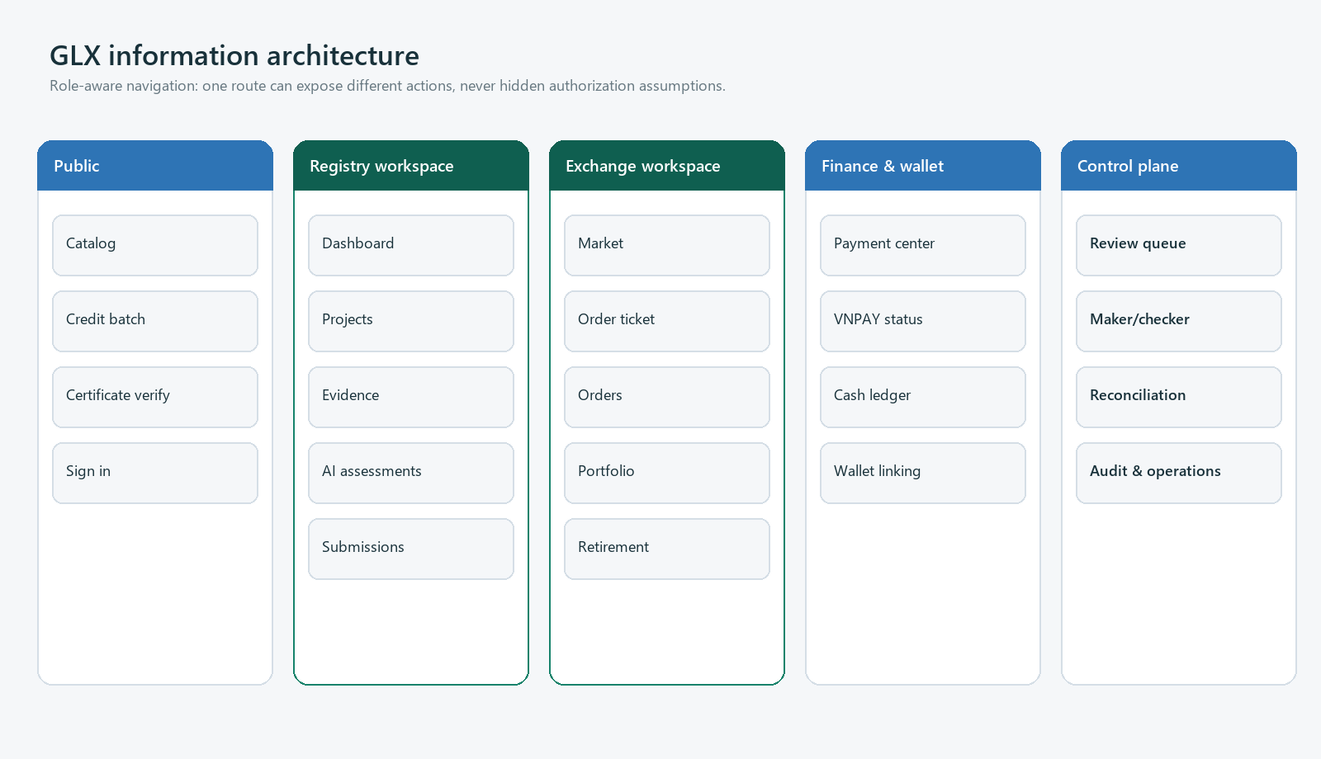
Hình 1 - Sitemap và workspace boundaries

3.1 Global navigation rules
- Top bar: sandbox badge, organization switch, environment, notifications, profile/session; không đặt balance bí mật trong global chrome.
- Left navigation: tối đa 8 nhóm; item bị cấm không render, item có quyền nhưng chưa đủ state render disabled kèm reason.
- Breadcrumb: bắt buộc từ object depth 2; lưu object ID ngắn và tên, không hiển thị raw UUID trừ technical details.
- Action center: tổng hợp review/payment/anchor/evidence blockers; mỗi item có owner, severity, age và deep link.
- Search MVP: server-side catalog/project/certificate; không xây global Elasticsearch. Filters được encode vào query string để share/reload.

3.2 Screen inventory
ID | Route | Screen | Primary actor | MVP
UX-001 | /sign-in | Sign in & role context | All authenticated | Must
UX-002 | /app | Role-aware dashboard | All roles | Must
UX-003 | /projects | Project list | Project owner/reviewer | Must
UX-004 | /projects/:id | Project detail & state | Project owner/reviewer | Must
UX-005 | /projects/:id/evidence | Evidence workspace | Project owner | Must
UX-006 | /assessments/:id | AI assessment detail | Owner/reviewer | Must
UX-007 | /review | Review queue | Reviewer/checker | Must
UX-008 | /review/:caseId | Review case | Reviewer/checker | Must
UX-009 | /catalog | Public/private carbon catalog | All | Must
UX-010 | /catalog/:batchId | Credit batch detail | All | Must
UX-011 | /market/:instrument | Market & order ticket | Buyer/seller | Must
UX-012 | /orders | Orders & fills | Buyer/seller | Must
UX-013 | /portfolio | Positions & cash balances | Credit owner | Must
UX-014 | /retire | Retirement wizard | Credit owner | Must
UX-015 | /certificates/:id | Retirement certificate | Owner/public redacted | Must
UX-016 | /payments | Payment center | Buyer/operations | Must
UX-017 | /wallets | Wallet linking | Authenticated user | Should
UX-018 | /operations/reconcile | Reconciliation console | Operations | Must
UX-019 | /operations/audit | Audit/event trail | Operations/auditor | Should
UX-020 | /settings | Organization/profile settings | Org admin/user | Could

3.3 Role-to-screen access
Workspace | Owner | Reviewer | Trader | Ops | Public
Projects/evidence | R/W own org | Read assigned | - | Read support | Redacted catalog
Assessment/review | Read result | Decide assigned | - | Read/retry job | -
Market/orders | If trader role | - | R/W own org | Read/support | Catalog only
Portfolio/retire | Own org | Checker only | Own org | Read/reconcile | Certificate redacted
Payment/ledger | Own attempts | - | Own attempts | Query/reconcile | -
Audit/control | Own activity | Assigned trail | Own activity | Scoped admin | Public receipt

4. User journeys và failure paths

4.1 Project owner: evidence to issuance
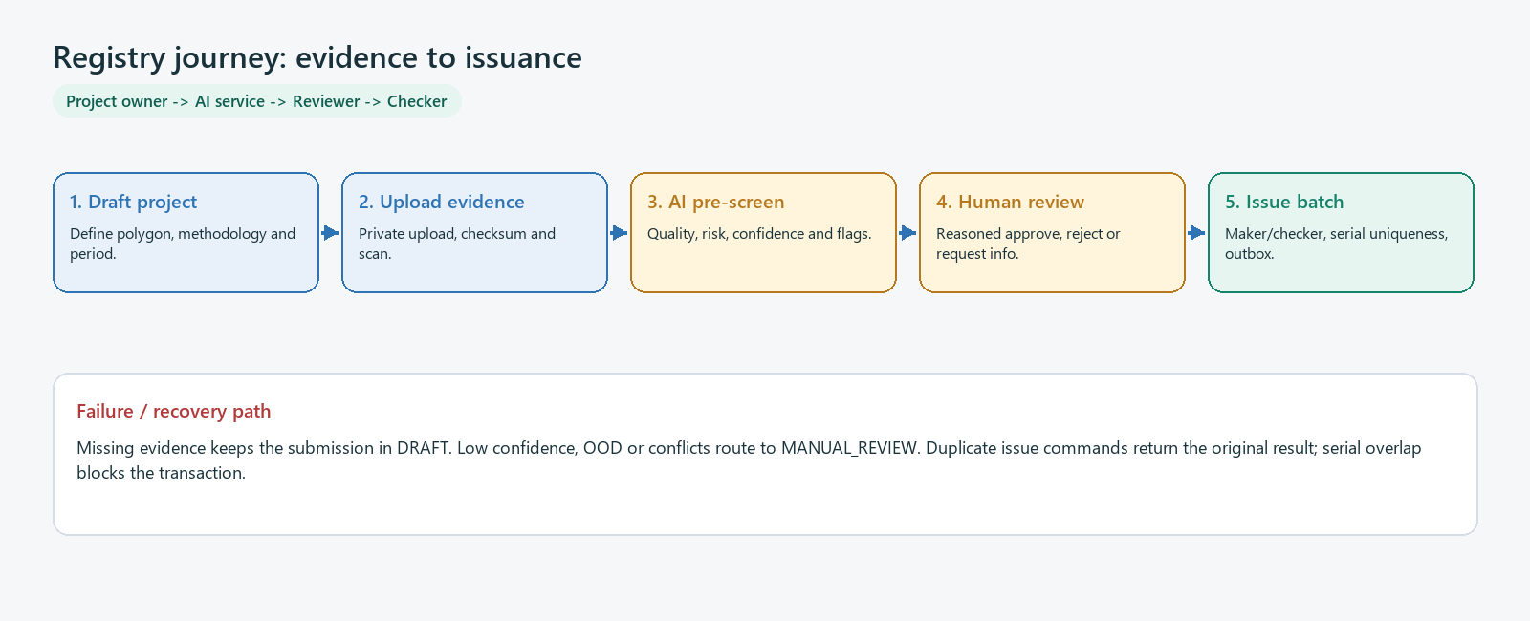
Hình 2 - Registry journey

4.2 Buyer/seller: funding to DvP settlement
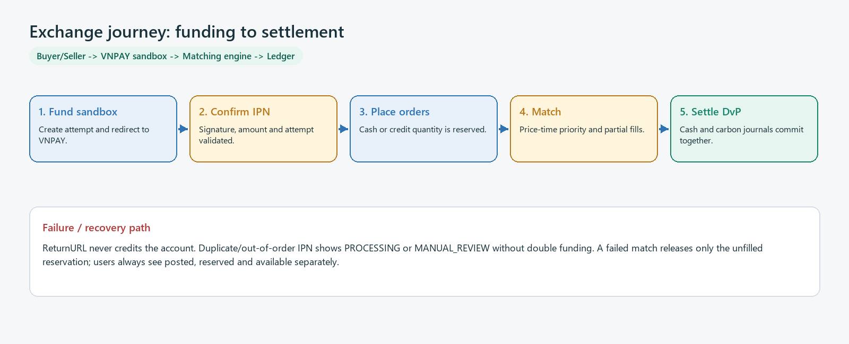
Hình 3 - Trading and settlement journey

4.3 Credit owner: terminal retirement
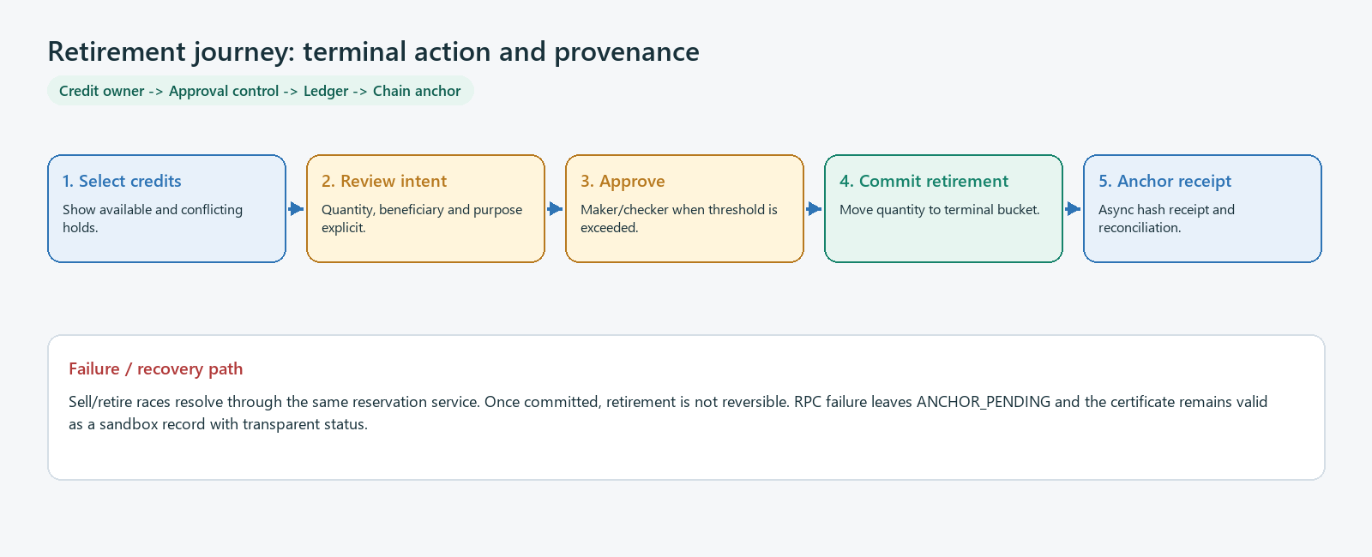
Hình 4 - Retirement and provenance journey

4.4 Cross-journey state language
State family | UI language | CTA policy
DRAFT / INCOMPLETE | Có thể chỉnh sửa; hiển thị checklist thiếu | Primary CTA hướng tới missing requirement
PROCESSING / RETRYING | Đã nhận; last update và expected owner | Disable duplicate command; cho refresh/query có backoff
MANUAL_REVIEW | Cần người kiểm tra; hiển thị reason và queue owner | Không auto retry nếu data conflict
RESERVED / PARTIAL | Tách available; hiển thị remaining và cancel scope | Cancel chỉ phần unfilled
POSTED / SETTLED | Đã hạch toán; có journal/reference | Không sửa; correction là workflow mới
RETIRED / TERMINAL | Không thể hoàn tác; certificate và beneficiary rõ | Không có Restore/Undo
ANCHOR_PENDING | Domain đã commit, receipt chain đang reconcile | Cho retry ops; user không resubmit retirement

5. Interaction và visual system

5.1 Layout & responsive tokens
Token | Desktop | Tablet | Mobile
Breakpoint | >= 1280 px | 768-1279 px | 360-767 px
Content grid | 12 columns; 24 px gutter | 8 columns; 20 px gutter | 4 columns; 16 px gutter
Navigation | Persistent 240 px side nav | Collapsible rail | Bottom nav max 4 + More
Dense data | Table + sticky header | Priority columns + drawer | Cards/list; details page
Action placement | Top-right + sticky summary | Sticky bottom when form | Full-width bottom action
Modal | Max 640 px; review only | Max 90vw | Full-screen sheet for critical intent

5.2 Color, typography và semantic meaning
Role | Token | Usage rule
Primary | #16836B / #0F5F50 | Primary CTA, selected nav, success; không dùng cho financial positive/negative price movement một cách mơ hồ
Information | #2E74B5 / #E8F1FA | Links, processing, technical detail, AI information
Warning | #B7791F / #FFF5DC | Reservation, manual review, pending reconciliation
Danger | #B13A3A / #FCEBEC | Reject, destructive/terminal warning, invalid signature
Neutral | #18313A / #667780 / #F5F7F9 | Body, secondary text, surfaces and borders
Typography | Inter/Segoe UI fallback | 16px body; 14px helper; 20/24/32px hierarchy; tabular numerals for money/quantity

5.3 Component baseline
Status badge: Semantic icon + text; không truyền state chỉ bằng màu. Mapping một-một với backend enum hoặc UI projection rõ ràng.
Money/quantity: Dùng integer minor unit/scale; right align trong table; luôn hiện currency/unit; không dùng float formatting ngầm.
Command review: Summary read-only gồm resource, amount/quantity, fee, consequence, idempotency context và actor; primary CTA cụ thể.
Data table: Server pagination/filter/sort; sticky header; keyboard focus; row action menu; mobile chuyển thành prioritized cards.
Timeline: State change, actor, timestamp, correlation/reference; technical payload mở trong drawer và đã redact.
File uploader: Presigned upload, progress, checksum, scan/quarantine, retry; không coi 100% bytes là evidence READY.
AI assessment panel: Model/data version, quality/risk/confidence/uncertainty/OOD/flags/rationale; reviewer decision tách biệt.
Toast vs banner: Toast chỉ cho acknowledgement nhẹ; critical/persistent state dùng inline banner hoặc action center.

5.4 Form, validation và confirmation
- Validate client để hỗ trợ; server error là authoritative. Field error đặt cạnh field, summary đặt đầu form và focus vào summary sau submit fail.
- Không xóa input khi 401/timeout. Re-auth rồi retry với cùng idempotency key nếu payload không đổi; thay payload thì tạo key mới.
- Money/quantity input không dùng scientific notation; paste được normalize; hiển thị scale và estimated totals trước confirm.
- Terminal action yêu cầu typed confirmation chỉ khi rủi ro cao; không lạm dụng cho mọi thao tác. Retirement luôn có beneficiary/purpose và câu 'không thể hoàn tác'.
- Unsaved changes guard cho project/evidence/review reason; upload progress có route-leave warning nếu browser còn truyền bytes.

5.5 Accessibility baseline
Area | Acceptance
Keyboard | North-star flows hoàn thành không cần chuột; focus order theo visual order; Escape không đóng terminal confirmation sau submit
Focus | Visible focus >= 2px; route change focus vào H1; error summary focus và link đến field
Semantics | Một H1/screen; landmarks; table headers; button/link đúng vai trò; status dùng aria-live phù hợp
Contrast | Text/control theo WCAG 2.2 AA project baseline; chart/status có text/icon/pattern bổ sung
Motion | Respect prefers-reduced-motion; không spinner vô hạn; processing có text và thời gian cập nhật
Screen reader | Money/quantity đọc cả unit; hash/address có short visual nhưng accessible full label/copy action

6. Responsive wireframes
Wireframe rule
Các hình chốt hierarchy, trạng thái và action placement. Khoảng cách/màu là token gợi ý; dữ liệu, quyền và consequence trong review step là yêu cầu bắt buộc.

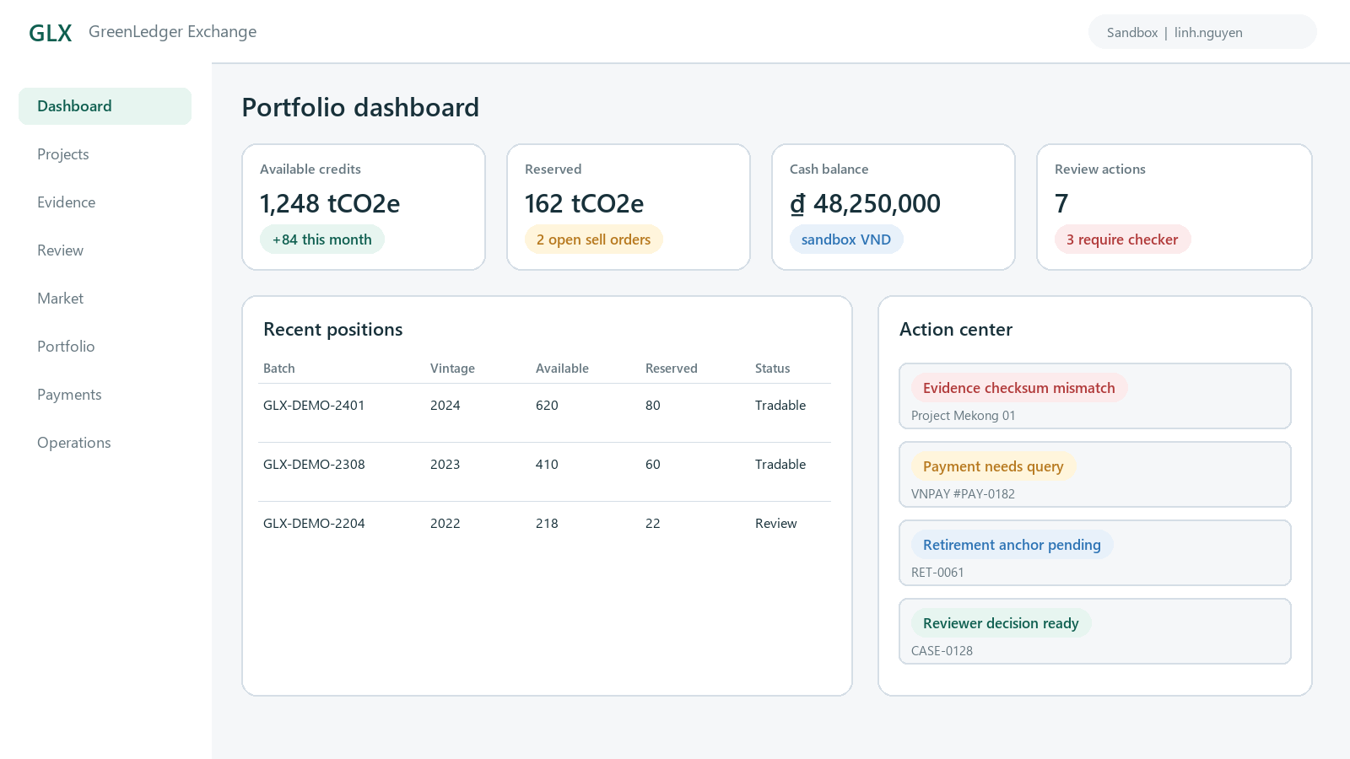
Hình 5 - Role-aware dashboard
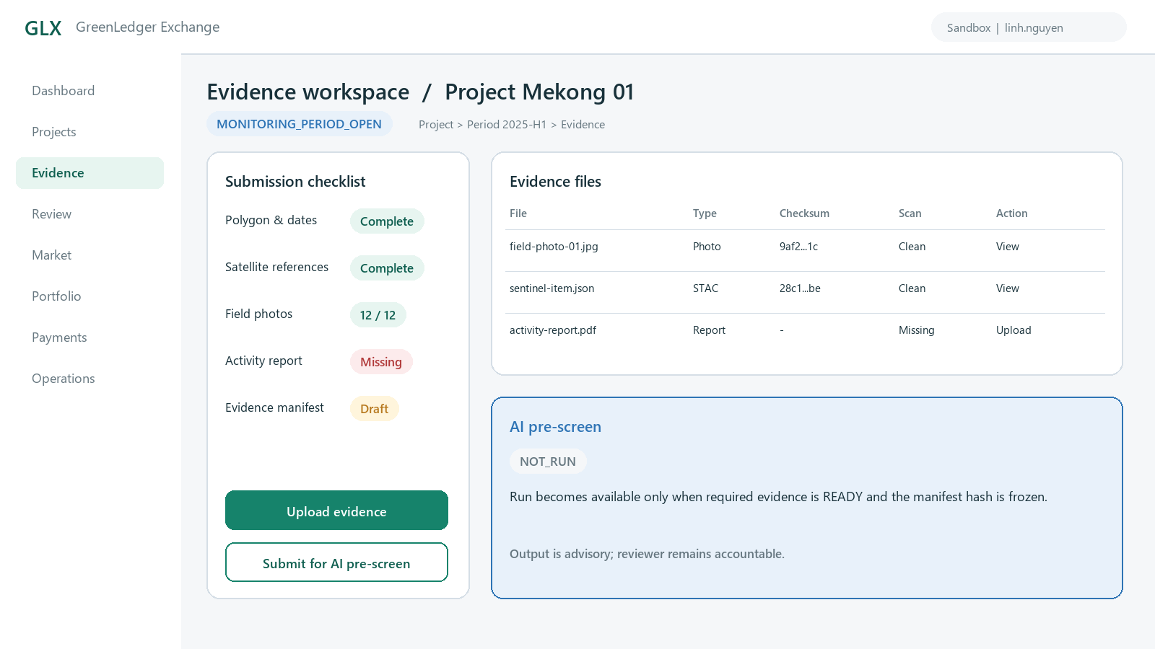
Hình 6 - Evidence workspace
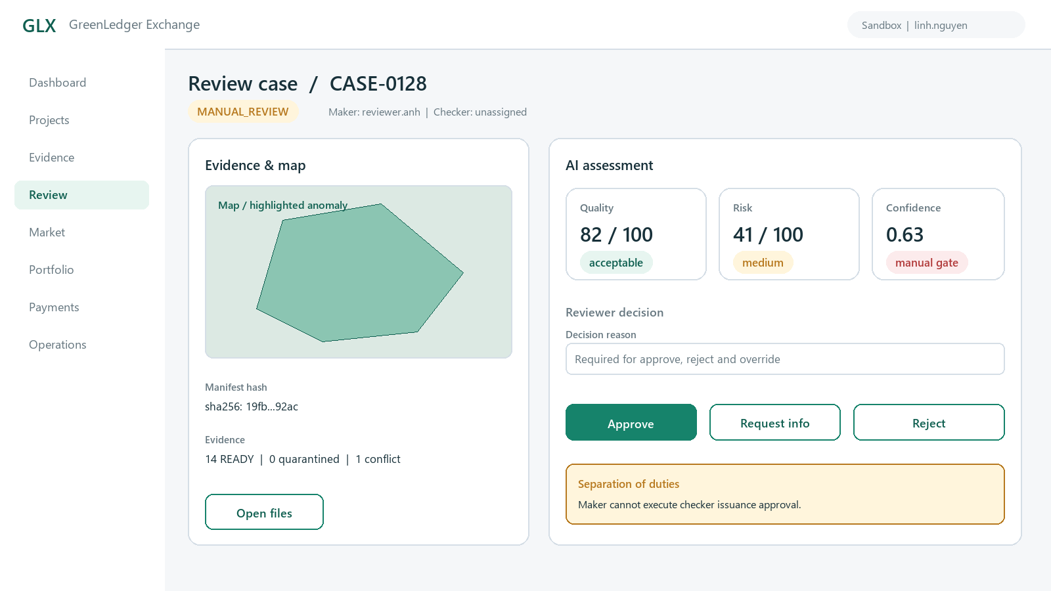
Hình 7 - Reviewer case
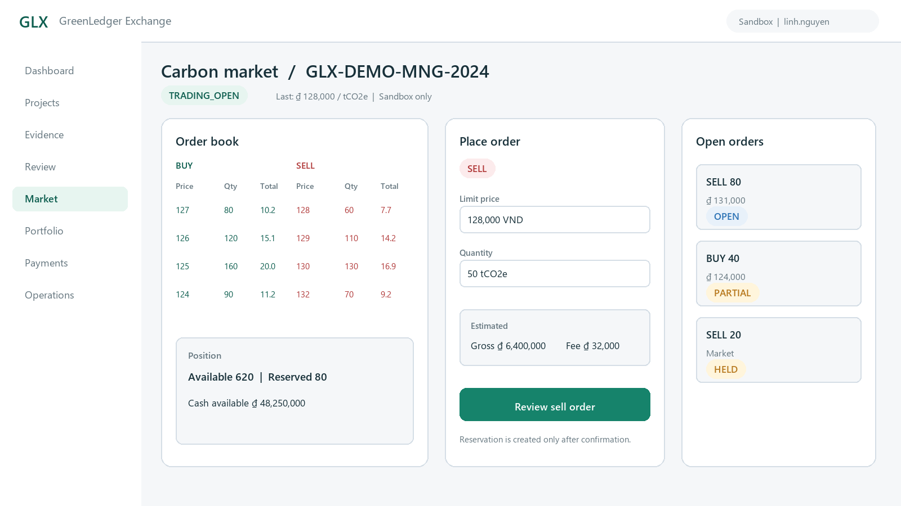
Hình 8 - Market and order ticket
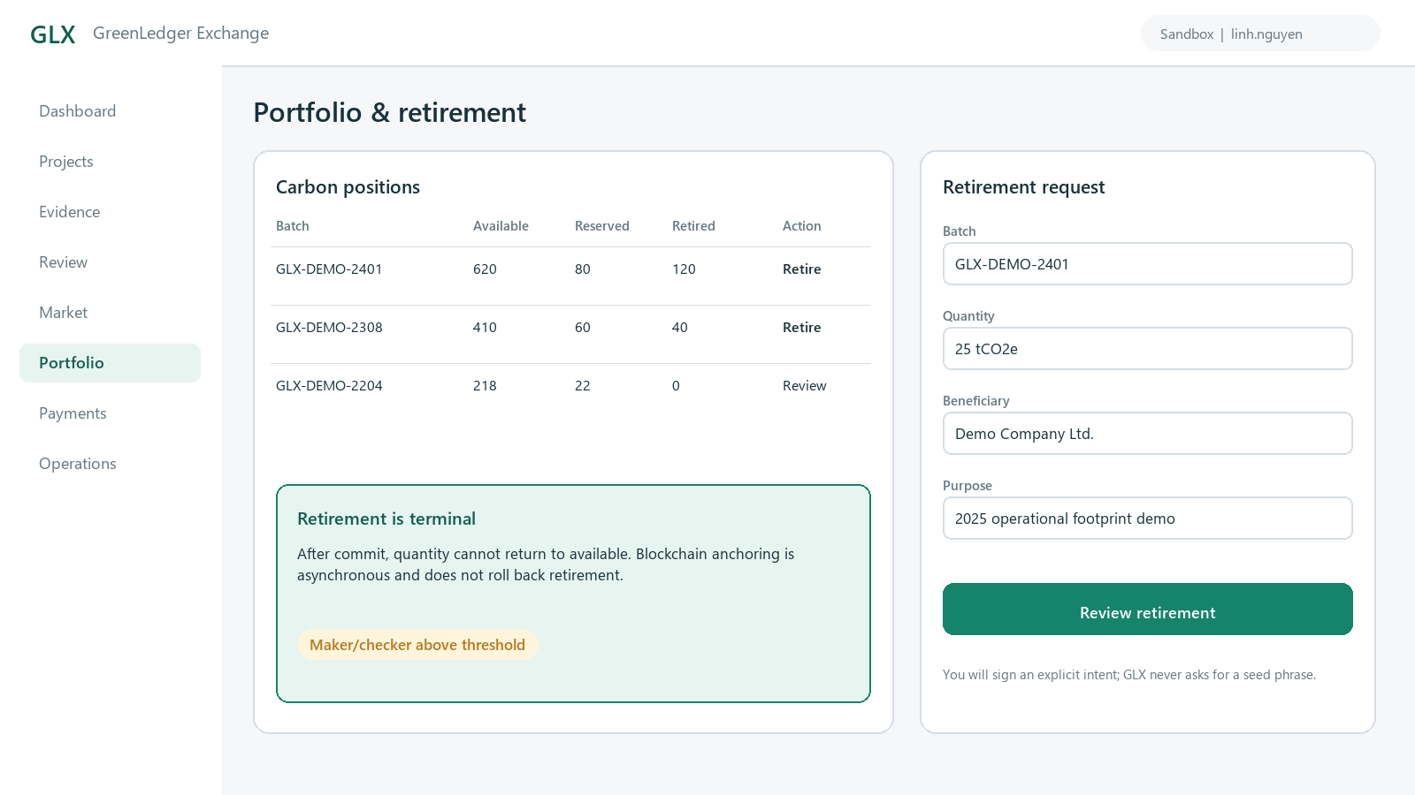
Hình 9 - Portfolio and retirement
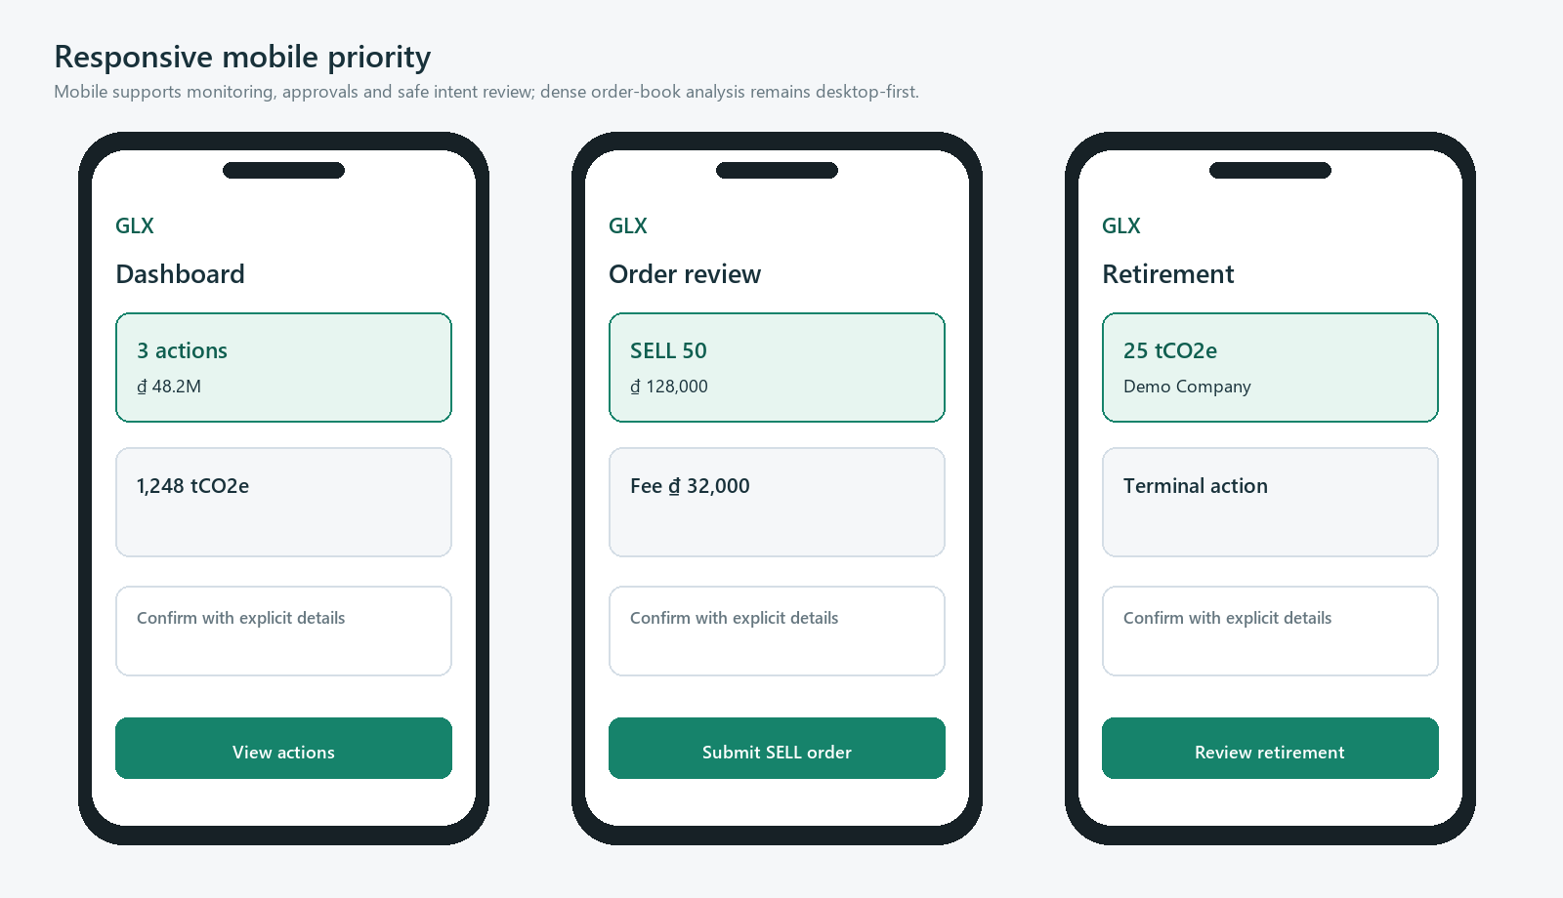
Hình 10 - Mobile priority screens

7. Detailed screen specification

UX-001/002 - Sign in và role-aware dashboard
Purpose. Thiết lập OIDC session, organization/role context và route người dùng tới action có giá trị cao nhất.
Actors. All authenticated roles; public visitor chỉ vào catalog.
Elements & actions | State / exception behavior
OIDC sign in; sandbox disclaimer; organization switch; metric cards; action center; recent activity | 401 -> sign in with returnUrl allowlist; no organization -> setup help; degraded dependency -> scoped banner; switch org clears scoped query cache

Acceptance. Không lưu access token trong localStorage | Dashboard data theo tenant/role | Posted/reserved/available tách riêng | Action center deep-link đúng object

UX-003/004 - Project list và project detail
Purpose. Quản lý project theo state, owner, methodology, polygon và monitoring periods mà không che blocking reason.
Actors. Project owner; reviewer read assigned; operations read support.
Elements & actions | State / exception behavior
filters in URL; create/edit draft; state timeline; polygon summary; period cards; submission readiness | empty -> guided seed; 409 version conflict -> refresh diff; locked after submit; archived is read-only

Acceptance. Required fields trước submit | Unauthorized project trả 404-style boundary | State transition từ server | Draft survives validation error

UX-005/006 - Evidence workspace và AI assessment
Purpose. Thu thập evidence private, kiểm tra integrity và trình bày AI pre-screen có uncertainty trước human review.
Actors. Project owner uploads/submits; reviewer reads; operations retries jobs.
Elements & actions | State / exception behavior
checklist; presigned upload; progress; checksum/scan; manifest freeze; AI result/version/flags | UPLOADING != READY; quarantine blocks submit; low confidence/OOD -> MANUAL_REVIEW; failed job -> retry owner and attempt count

Acceptance. Không public signed URL | Checksum và scan status visible | AI không render APPROVED | Assessment history append-only

UX-007/008 - Review queue và review case
Purpose. Giúp reviewer quyết định nhanh nhưng truy nguyên, tách maker/checker và không bị AI automation bias.
Actors. Reviewer, checker; operations read support.
Elements & actions | State / exception behavior
queue filters; assignment/lease; evidence/map; AI panel; decision reason; request info; checker action | lease expired -> reassign; self-check blocked; new evidence invalidates stale decision; conflict shows diff

Acceptance. Reason required | Model output và reviewer decision visually separate | Keyboard review flow | Decision event/reference visible

UX-009/010 - Catalog và credit batch detail
Purpose. Cho người dùng hiểu asset demo, provenance, quantity buckets và disclaimer trước khi trade/retire.
Actors. Public redacted; authenticated actors see scoped actions.
Elements & actions | State / exception behavior
search/filter; project/vintage/methodology; quantity buckets; evidence summary; anchor receipt; trade/retire entry | not tradable -> reason; anchor pending is not invalid; public data redacted; serial/reference copy

Acceptance. GLX-DEMO badge | No investment language | Quantity equation coherent | No private evidence/hash URL leak

UX-011/012 - Market, order ticket và orders/fills
Purpose. Đặt LIMIT order an toàn với price-time context, reservation preview và partial fill lifecycle rõ ràng.
Actors. Buyer/seller with trader role; operations read/support.
Elements & actions | State / exception behavior
order book; position/cash context; buy/sell ticket; estimated total/fee; review step; orders/fills/cancel | insufficient available -> inline breakdown; 409 market state -> refresh review; partial fill -> remaining; cancel releases unfilled only

Acceptance. No float | Explicit side/price/quantity/unit | Double submit prevented | Reservation visible immediately after accepted command

UX-013/014/015 - Portfolio, retirement và certificate
Purpose. Trình bày ownership/holds, tạo retirement terminal và truy cập certificate/provenance redacted.
Actors. Credit owner; checker by threshold; public certificate reader.
Elements & actions | State / exception behavior
positions; bucket breakdown; retirement wizard; beneficiary/purpose; typed intent; certificate/anchor status | sell/retire conflict -> show winning reservation; checker pending; retired terminal; anchor pending/retry without resubmit

Acceptance. No Undo | Quantity/beneficiary/purpose repeated at confirm | Wallet signature message readable | Never request seed phrase

UX-016/017 - Payment center và wallet linking
Purpose. Theo dõi payment attempt theo IPN/query và liên kết địa chỉ ví như secondary identity proof.
Actors. Buyer/trader; authenticated wallet owner; operations.
Elements & actions | State / exception behavior
create attempt; redirect; return status; query/reconcile; attempt timeline; SIWE nonce/sign/verify/unlink | ReturnURL -> PROCESSING until authoritative confirmation; invalid signature -> failed + audit; duplicate IPN -> same result; nonce expired/used -> renew

Acceptance. VNPAY secret never in browser | Full provider payload redacted | Domain/chain/nonce visible before wallet sign | Unlink requires re-auth

UX-018/019 - Reconciliation và audit trail
Purpose. Cho operations phát hiện mismatch, điều tra correlation chain và chạy action an toàn thay vì sửa dữ liệu trực tiếp.
Actors. Operations admin/auditor with scoped elevated role.
Elements & actions | State / exception behavior
reconciliation batches; mismatch filters; payment query; event replay dry-run; anchor retry; journal/event/audit timeline | action needs reason + step-up auth; replay is idempotent; manual correction creates reversing journal; export redacted

Acceptance. No direct balance edit | Every action audited | Correlation/causation chain navigable | Danger actions require preview and result receipt

8. API, state và permission mapping

8.1 Screen-to-contract matrix
Screen | Primary APIs | Events / refresh | Permission
UX-002 | GET /me/context; GET /dashboard | SSE action-center.changed | authenticated + tenant
UX-003/004 | GET/POST/PATCH /projects | ProjectStateChanged | project:* scoped
UX-005 | POST /evidence/uploads; POST /complete | EvidenceReady/Quarantined | evidence:write
UX-006 | POST /assessments; GET /assessments/:id | AssessmentCompleted/Failed | assessment:read/run
UX-007/008 | GET /review-cases; POST /decisions | ReviewCaseChanged | review:decide/check
UX-009/010 | GET /catalog/batches | projection refresh | public redacted / scoped
UX-011/012 | GET /markets; POST /orders; DELETE /orders/:id | OrderAccepted/Filled/Cancelled | trade:write
UX-013 | GET /positions; GET /cash-accounts | PositionChanged/LedgerPosted | portfolio:read
UX-014/015 | POST /retirements; GET /certificates/:id | RetirementCommitted/Anchored | retire:write/check
UX-016 | POST /payment-attempts; GET /:id; POST /query | PaymentStateChanged | payment:own/query
UX-017 | POST /wallet-nonces; POST /wallet-links | WalletLinked/Unlinked | wallet:own
UX-018/019 | GET/POST /operations/* | Reconcile/Replay/Anchor results | ops:* + step-up

8.2 Frontend state ownership
State | Owner | Vue implementation rule
Server/domain state | Spring services/PostgreSQL | TanStack Query cache; never mutate balance/order/payment locally as source of truth
Session/role context | OIDC BFF/IdP | Pinia memory store; secure cookie; organization switch invalidates tenant queries
Form draft | Browser/user | VeeValidate/Zod-style schema; local draft only for non-secret values; clear after confirmed commit
Long-running job | AI/payment/chain adapter | Poll/SSE with backoff; status projection; lastUpdated and retry owner
UI preference | Browser | Locale/theme/table density safe in localStorage; no token, PII or signed URL
Idempotency context | Command boundary | Generated per logical intent; retained for safe retry; regenerated when payload changes

8.3 Error taxonomy and UI response
Problem type | UI treatment | Retry
validation | Field error + summary; preserve input | After user correction
unauthorized/forbidden | Re-auth or access boundary page; audit hint, no sensitive detail | Re-auth only
conflict/version | Show stale state and changed fields; reload review | New command after review
dependency-timeout | Persistent banner/status with owner and last update | Automatic bounded or explicit query
duplicate/idempotent replay | Return existing result and mark already processed | No new side effect
rate-limit | Retry-after countdown; disable spam | After server-supplied delay
internal | Correlation ID, safe message, action-center item if persistent | User retry once; then operations

9. Content, notifications và usability test

9.1 Terminology & microcopy
Use | Avoid | Reason
AI pre-screen / AI assessment | AI verification / certified by AI | Không tạo claim sai về thẩm định
Sandbox funding / demo cash | Deposit / withdraw real money | Không mô tả hoạt động được cấp phép
Available / Reserved / Posted | Balance duy nhất | Phản ánh ledger và holds
Submit order / Cancel remaining | Buy now / Undo trade | Đúng lifecycle order và partial fill
Retire permanently | Remove / delete credit | Nêu consequence terminal
Anchor pending / receipt confirmed | On-chain verified | Blockchain chỉ provenance receipt
GLX-DEMO certificate | Official carbon certificate | Sandbox honesty

9.2 Notification policy
Severity | Channel | Examples | Policy
Info | In-app/activity | Upload complete, order accepted | No email by default; link to object
Action required | Action center + optional email | Request information, checker needed | Owner, due/age and one CTA
Financial/control | Persistent in-app + email demo | Payment manual review, ledger mismatch | No secret/full payload; acknowledge workflow
Security | Session banner + audit | Wallet signature invalid, step-up required | Generic external text; detailed ops trail

9.3 Usability test plan
Task | Participant | Success evidence
Identify missing evidence and submit | Developer peer as project owner | Find blocker without help; explain READY vs uploaded
Review low-confidence assessment | Peer as reviewer | Find model/data version; provide reason; does not call AI verified
Place and cancel partial order | Peer as trader | Explain available/reserved/remaining and fee
Handle VNPAY ReturnURL | Peer as buyer | Understands processing until authoritative confirmation
Retire 25 tCO2e | Peer as owner | Repeats batch/quantity/beneficiary/consequence; no expectation of Undo
Reconcile anchor pending | Peer as operations | Retries correct job without resubmitting retirement

- Mỗi session 30-40 phút, think-aloud, dùng seed data và task script cố định; không hướng dẫn thuật ngữ trước.
- Ghi completion, time, wrong-turn, terminology misunderstanding, confidence và quote; không chỉ hỏi 'bạn có thích không'.
- Sửa P0 nếu user có thể double command, hiểu AI là certification, bỏ qua terminal consequence hoặc lẫn available với reserved.

10. Vue implementation handoff

10.1 Suggested frontend structure
Vue feature boundaries
apps/web/src/
app/ # router, providers, layout, error boundary
modules/
identity/ # session, organization and role context
registry/ # projects, evidence and assessments
review/ # queues, decisions and checker controls
exchange/ # market, orders, fills and positions
finance/ # payments, cash ledger and reconciliation projections
retirement/ # intent, certificate and chain receipt
operations/ # reconcile, audit and replay-safe actions
shared/
api/ # generated OpenAPI clients + Problem Details mapping
ui/ # tokens, accessible primitives, status mapping
composables/ # idempotent command, polling/SSE, permission helpers
test/ # MSW fixtures, factories and accessibility helpers

10.2 Frontend technology baseline
Concern | Choice | Boundary
Framework | Vue 3 + TypeScript + Vite | Pin exact minor; Composition API; strict typecheck
Routing | Vue Router | Route meta for UX only; backend authorization authoritative
Server state | TanStack Query for Vue | Query keys include tenant/resource; invalidate from commands/events
Client context | Pinia | Session/organization/UI context only; no server balance truth
Forms | VeeValidate + schema | Shared constraints generated/duplicated deliberately; server errors mapped
API | OpenAPI-generated TypeScript client | One Problem Details adapter; correlation ID exposed safely
Mocking | MSW | Contract fixtures for success, delay, duplicate, conflict and Problem Details
Testing | Vitest + Testing Library + Playwright + axe | User behavior, keyboard, failure paths and north-star E2E
Design system | CSS variables + headless primitives | No large component suite required; accessible primitives first

10.3 Four-sprint UI delivery
Sprint | Screens | Exit criteria
UI-1 Foundation | UX-001/002 + app shell + tokens + API errors | OIDC fake/real toggle; keyboard shell; Storybook-like component gallery optional
UI-2 Registry | UX-003..008 | Project -> evidence -> AI fake -> review runs end-to-end with failure states
UI-3 Exchange | UX-009..013 + UX-016 | Catalog -> funding fake -> order -> partial fill -> portfolio; balances coherent
UI-4 Retirement/Ops | UX-014/015/017..019 | Retire -> certificate -> anchor pending; reconcile demo; a11y/visual regression gate

10.4 UI Definition of Ready / Done
Ready before implementation | Done before closing story
Screen ID, actor, route, permission, data owner and API/event contract | Responsive states at desktop/mobile; loading/empty/error/forbidden/conflict
Primary/secondary/terminal actions and confirmation consequence | Keyboard/focus/semantic smoke; no color-only state; axe critical = 0
Fields, validation, Problem Details mapping and idempotency behavior | MSW fixtures + unit/integration + Playwright critical path
Analytics events without PII and expected screenshot/demo evidence | Docs/OpenAPI updated; no token/PII/signed URL in log/storage

10.5 Pre-code handoff checklist
- Create route skeleton for UX-001..020 and annotate each issue with Screen ID + related UC/FR.
- Encode CSS tokens and semantic status mapping before feature components; write snapshot/visual tests only for stable primitives.
- Generate OpenAPI client against mock contract; create MSW fixtures for delay, conflict, duplicate and manual-review states.
- Implement north-star registry slice first, then exchange; keep payment, AI and chain behind adapters/fakes until UI failure states pass.
- Capture final portfolio evidence: desktop/mobile screenshots, one keyboard demo, one duplicate payment demo and one retirement anchor-pending demo.
Implementation start
Commit đầu tiên nên chứa app shell, route map, design tokens, status component, Problem Details adapter, MSW và Playwright skeleton. Chưa cần dựng toàn bộ component library hoặc pixel-perfect branding.

